В администрации города Покачи 19 декабря 2023 года проведено рабочее совещание под руководством заместителя главы города Покачи Наиля Шамильевича Вафина с участием заинтересованных специалистов администрации города Покачи, МУ «УКС» и второй школы по подведению промежуточных итогов и решения проблемных вопросов, связанных с подготовкой и размещением технической заявки на проведение закупок и заключение муниципального контракта на проведение ремонтных работ кровли второй школы в рамках реализации регионального проекта «Модернизация школьной системы образования Ханты – Мансийского автономного округа – Югры» в городе Покачи в 2024 году.
В ходе рабочего совещания был решён вопрос с механизмом реализации средств субсидии, выделенной муниципальному образованию город Покачи в рамках реализации регионального проекта «Модернизация школьной системы образования Ханты – Мансийского автономного округа – Югры».
Директором МУ «УКС» Тимошенко Анастасией Васильевной были доложены промежуточные результаты по подготовке технической заявки на проведение закупок и заключение муниципального контракта на проведение ремонтных работ кровли второй школы.

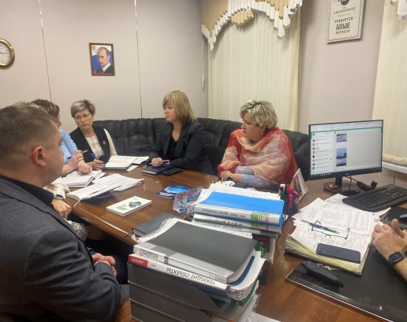 | 